Segédlet a feladatok letöltéséhez és megnyitásához !
1. Első lépésként el kell indítanunk az internet böngészőt pl.: az Internet Explorer-t, aminek az indító icon-ja egy „kék e” betű, ahogy az ábrán is látható 4 helyen is megtalálhatjuk.
Az asztalon, a gyorsindításban alul, a startmenüben a kiemelt programok közt illetve a start menü programjaiban.
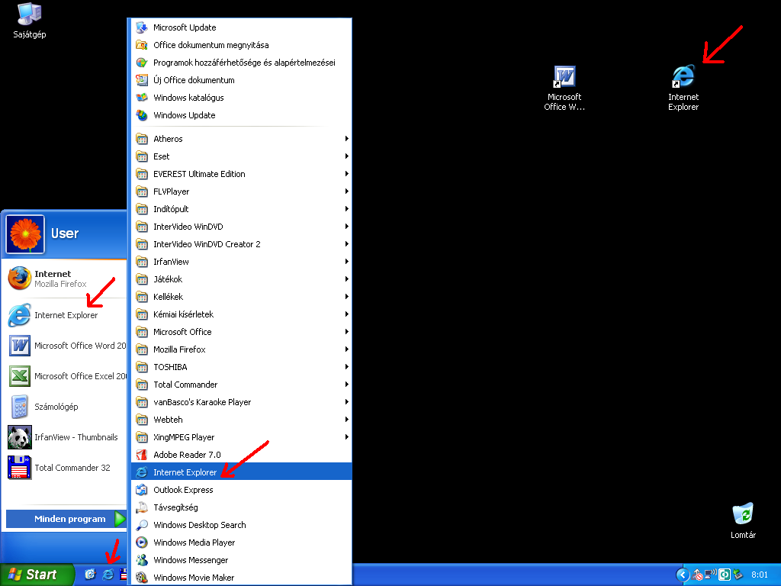
2. A böngésző cím sávjába írjuk be a weboldal címét: http://www.sziszi.com/suli
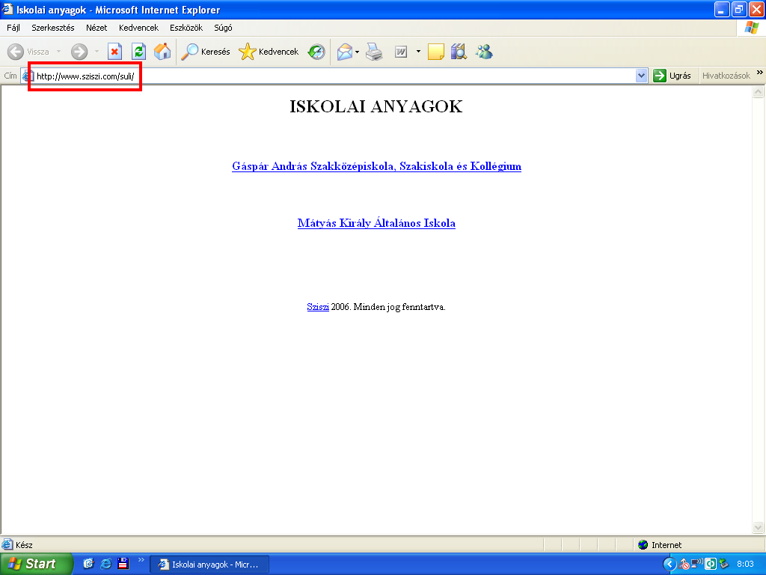

3. A menüben elnavigálunk a feladatokhoz, majd a kívánt feladaton lenyomjuk az egér jobb oldali gombját aminek a hatására megjelenik egy menü ahol a „Cél mentése más néven…”-t kell kiválasztanunk az egér bal gombjával
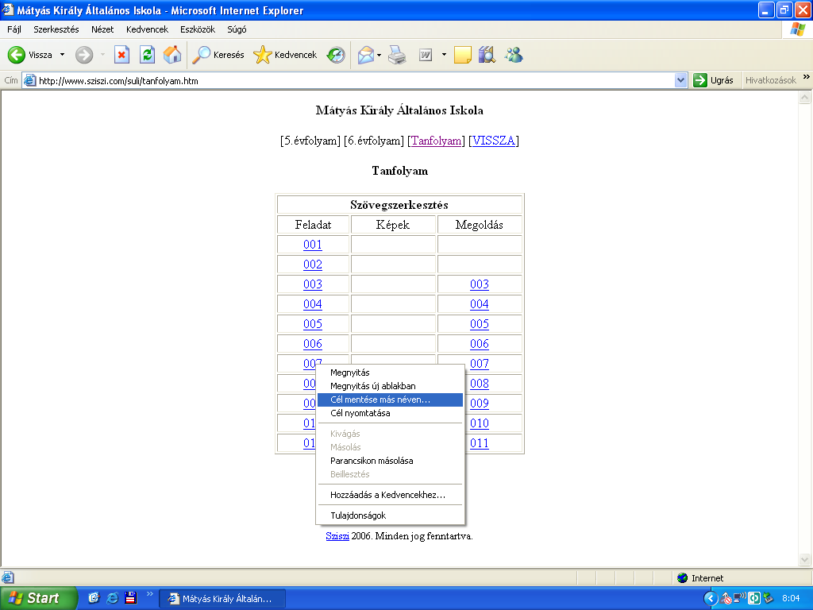
4. A felbukkanó menüben válasszuk ki mentés helyének a Dokumentumok mappát
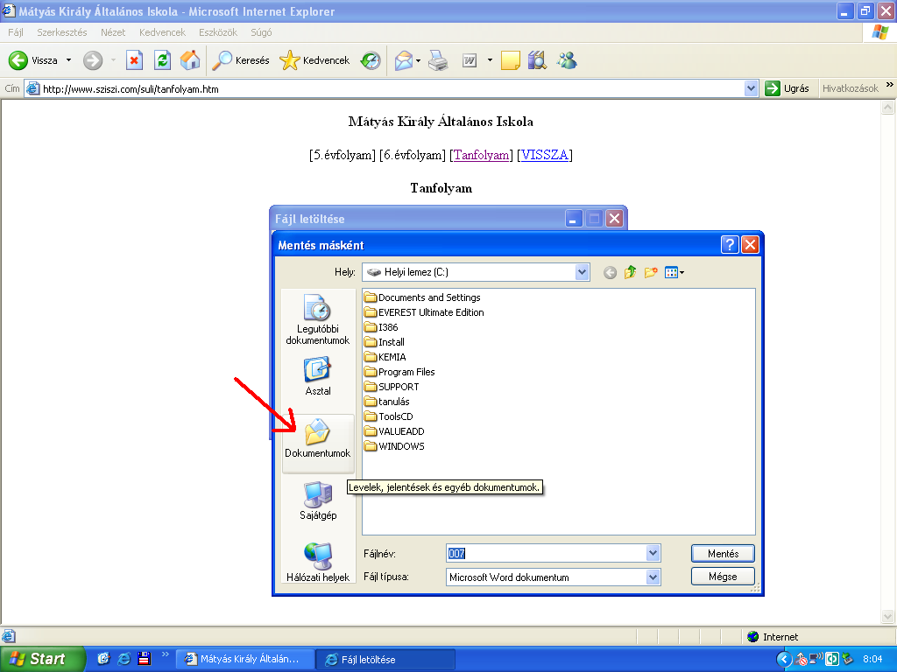
5. Ha kiválasztottuk a helyet (Az ablak tetején- Hely: Dokumentumok) akkor nyomjunk a Mentés gombra.
A internet böngészővel nincs több dolgunk, be is zárhatjuk.
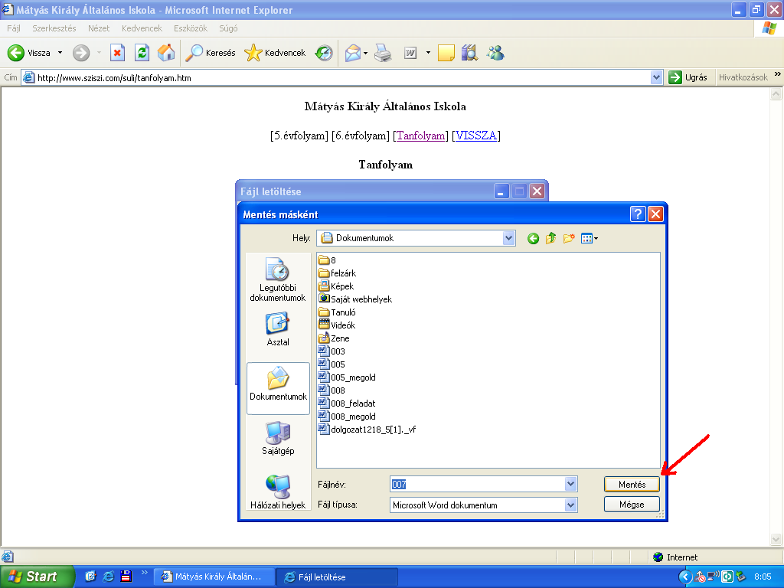
6. Most kell elindítanunk a Word szövegszerkesztőt, aminek az indító icon-ja egy „kék W” betű, ahogy az ábrán is látható 3 helyen is megtalálhatjuk. Az asztalon, a startmenüben a kiemelt programok közt illetve a start menü programjaiban.
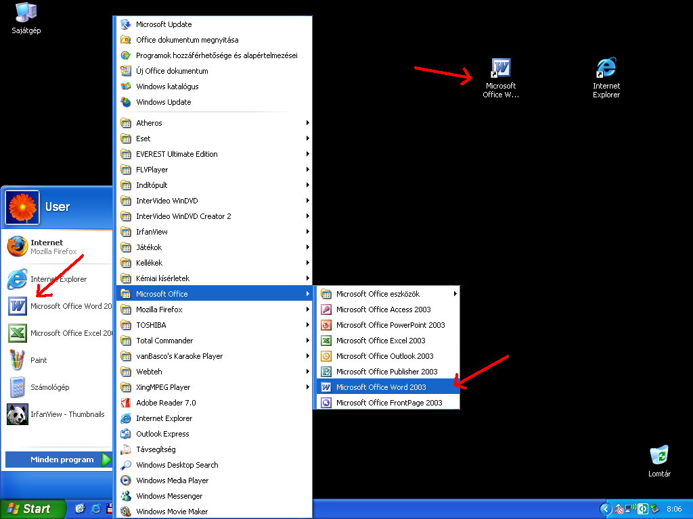

7. Fájl menü, Megnyitás menüponttal tudunk dokumentumot megnyitni
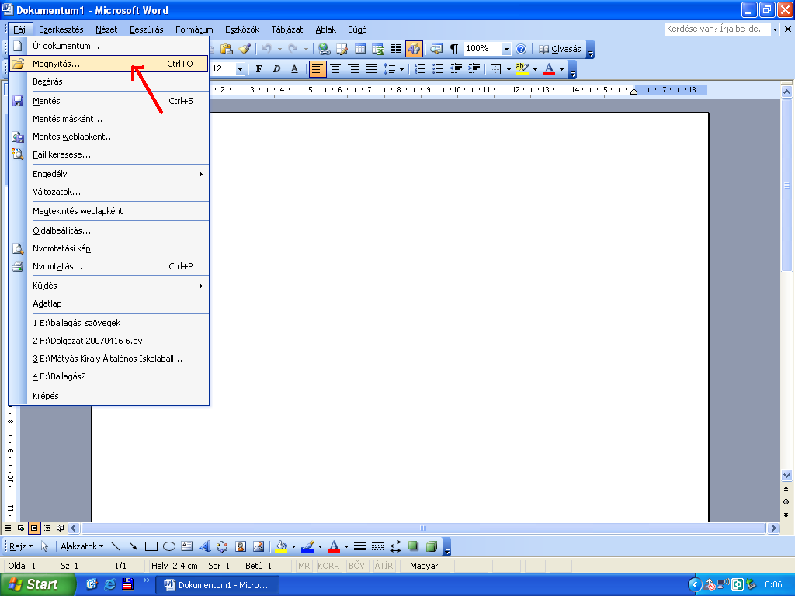
8. A Word automatikusan a Dokumentumok könyvtárat ajánlja fel ilyenkor, nincs is más dolgunk mint kiválasztani a letöltött dokumentumunkat majd a Megnyitás-ra nyomni.
